ĐỔI MỚI PHƯƠNG PHÁP DẠY - HỌC CÁC MÔN HỌC TÍCH HỢP NHẰM NÂNG CAO KHẢ NĂNG ỨNG DỤNG CÔNG NGHỆ THÔNG TIN CỦA SINH VIÊN KHỐI NGÀNH KINH TẾ - DỊCH VỤ, TRƯỜNG CAO ĐẲNG LÝ TỰ TRỌNG TP.HCM TRƯỚC TÁC ĐỘNG
CÁCH MẠNG CÔNG NGHIỆP 4.0
INNOVATIVE TEACHING - LEARNING METHODS FOR INTEGRATED SUBJECTS TO ENHANCE STUDENTS' IT APPLICATION CAPABILITIES IN THE SERVICE ECONOMY SECTOR AT HCMC LY TU TRONG COLLEGE UNDER THE INFLUENCE OF THE 4.0 TECHNOLOGY REVOLUTION

Th.S Huỳnh Kim Liên
Trường Cao đẳng Lý Tự Trọng TP. HCM
Email: huynhkimlien@lttc.edu.vn

Từ khóa: |  | TÓM TẮT:
Công nghệ 4.0, đổi mới phương pháp dạy và học, ứng dụng công nghệ thông tin  Keywords:  Industry 4.0, Innovation of teaching and learning methods, application of information technology |  | Đổi mới phương pháp dạy – học theo hướng hiện đại và ứng dụng công nghệ thông tin, là yêu cầu bức thiết trong quá trình chuyển đổi số nền giáo dục nói chung và nhằm mục đích nâng cao chất lượng đào tạo nói riêng. Trong đào tạo nghề, phương pháp giảng dạy và học tập lại càng được chú trọng hơn. Bởi đào tạo nghề nghiệp là hoạt động dạy - học nhằm trang bị kiến thức, kỹ năng và thái độ nghề nghiệp cần thiết cho người học. Trong đó, trường nghề thường tập trung đào tạo chuyên sâu kỹ năng nghề và đặc biệt chú trọng khâu thực hành để người học có thể nhanh chóng nắm vững các kỹ năng nghề nghiệp, đáp ứng nhu cầu nhân lực trực tiếp trong sản xuất, kinh doanh và dịch vụ của xã hội.  Báo cáo trình bày thực trạng đổi mới phương pháp dạy – học và nhận thức về việc ứng dụng công nghệ thông tin trong quá trình tham gia học tập và nghiên cứu của sinh viên khối ngành Kinh tế - Dịch vụ, trường Cao đẳng Lý Tự Trọng Thành Phố Hồ Chí Minh và đề xuất một số giải pháp nâng cao năng lực sử dụng công nghệ thông tin cho sinh viên trong quá trình học tập.  ABSTRACT:  Innovating modern teaching and learning methods combined with the application of information technology is an urgent requirement in the process of digitally transforming education in general and aiming to improve training quality in particular. In vocational training, teaching and learning methods are given even more attention. Because vocational training is a teaching-learning activity aimed at equipping learners with necessary knowledge, skills and professional attitudes. In particular, vocational schools often focus on in-depth training of vocational skills and pay special attention to practice so that learners can quickly master professional skills, meeting the direct human resource needs in production, business and social services.  This paper presents the current status of innovation in teaching - learning methods and awareness of the application of information technology in the learning and research process of students in the Service - Economy sector at Ly Tu Trong College, Ho Chi Minh City and proposes some solutions to improve students' ability to use information technology during the learning process.
1. Mở đầu
Quyết định 2239/QĐ-TTg ngày 30/12/2021 của Thủ tướng Chính phủ ban hành Chiến lược Phát triển giáo dục nghề nghiệp giai đoạn 2021 – 2030, tầm nhìn đến năm 2045. Trong đó, đặt ra mục tiêu cho cải cách giáo dục nghề nghiệp trong thập kỷ tới, với trọng tâm chiến lược là nâng cao chất lượng đào tạo và cơ cấu đào tạo, phát triển theo hướng hội nhập toàn cầu.
Quyết định số 131/QĐ-TTg ban hành ngày 25/1/2022 của Thủ tướng Chính phủ: Phê duyệt Đề án "Tăng cường ứng dụng công nghệ thông tin và chuyển đổi số trong giáo dục và đào tạo giai đoạn 2022 - 2025, định hướng đến năm 2030". Mục tiêu chung của đề án Tận dụng tiến bộ công nghệ để thúc đẩy đổi mới sáng tạo trong dạy và học, nâng cao chất lượng và cơ hội tiếp cận giáo dục, hiệu quả quản lý giáo dục; xây dựng nền giáo dục mở thích ứng trên nền tảng số, góp phần phát triển Chính phủ số, kinh tế số và xã hội số.
Trong bối cảnh cuộc Cách mạng Công nghiệp 4.0 đang diễn ra mạnh mẽ, việc ứng dụng công nghệ thông tin đã và đang nhận được sự quan tâm đúng mức từ Chính phủ, Bộ, Ban ngành, Chính quyền các cấp… trong mọi lĩnh vực của đời sống xã hội và đặc biệt là trong giáo dục nghề nghiệp. Những vấn đề xã hội toàn cầu trong những năm gần đây đã khẳng định tính cấp thiết và tầm quan trọng của ứng dụng công nghệ thông tin và đồng thời là một động lực mạnh mẽ cho quá trình chuyển đổi số;
Đổi mới phương pháp, phương tiện dạy học và ứng dụng công nghệ thông tin trong hoạt động giảng dạy, hướng đến hình thành hệ thống phương pháp, phương tiện dạy học hiện đại là yêu cầu tất yếu trong bối cảnh ngành giáo dục đào tạo không ngừng nâng cao chất lượng và hiệu quả của hoạt động dạy học tại các cơ sở đào tạo nói chung và Trường Cao đẳng Lý Tự Trọng TP.HCM nói riêng.
2. Kết quả nghiên cứu
2.1. Một số khái niệm
2.1.1. Cuộc cách mạng công nghiệp 4.0
Cuộc cách mạng công nghiệp lần thứ 4 đang diễn ra mạnh mẽ trên phạm vi toàn cầu. Khác hoàn toàn với ba cuộc cách mạng công nghiệp trong quá khứ chỉ thay đổi cách thức hoạt động của ngành công nghiệp. Nền tảng của Cách mạng công nghiệp lần thứ 4 – Công nghệ 4.0 là tập hợp bao gồm tất cả các công nghệ liên quan tới hệ thống vật lý không gian mạng, Internet vạn vật và hệ thống mạng Internet. Thực tế những ảnh hưởng to lớn với phạm vi rộng khắp lên tất cả các ngành, và lĩnh vực trong đời sống, cùng tốc độ phát triển thần tốc của công nghệ, Cuộc cách mạng công nghiệp lần thứ tư được coi là một kỷ nguyên khác biệt.
Cuộc Cách mạng này tác động đến tất cả các ngành, lĩnh vực và toàn bộ nền kinh tế. Đối với ngành công nghiệp, khởi nguồn của cuộc cách mạng kể trên, Công nghệ 4.0 đang phá vỡ hầu hết nền tảng sản xuất truyền thống ở mọi quốc gia và tạo ra sự thay đổi lớn theo cách phi tuyến tính với tốc độ chưa từng thấy. Khi triển khai các công nghệ thông minh trong nhà máy và môi trường làm việc, các máy móc sẽ được kết nối để tương tác với nhau và với con người trên một không gian mạng duy nhất. Hệ thống điều khiển nhà máy thông minh cho ta khả năng trực quan hóa toàn bộ chuỗi sản xuất và, thậm chí có thể đưa ra quyết định một cách tự chủ. Giáo dục đại học, giáo dục nghề là một trong những ngành chịu ảnh hưởng mạnh mẽ nhất của cuộc cách mạng 4.0 vì sản phẩm của đào tạo phải đáp ứng với nhu cầu của thị trường lao động đang có sự thay đổi nhanh chóng.
2.1.2. Đổi mới phương pháp dạy - học
Đổi mới phương pháp dạy học là vấn đề quan trọng được các cấp, ngành giáo dục vô cùng chú trọng và quan tâm. Ngành giáo dục định hướng, chọn lựa các phương pháp dạy học hiện đại, tiếp cận theo nhiều hướng giúp người học phát huy được tính chủ động, sáng tạo, tích cực tìm tòi cập nhật thông tin và kiến thức chuẩn nhất cho hành trình học tập và nghiên cứu cùng với khả năng phát triển toàn diện của người học.
2.1.2.1. Ứng dụng công nghệ thông tin trong dạy – học
Đối với giáo dục và đào tạo, công nghệ thông tin có tác dụng làm thay đổi nội dung, phương pháp dạy và học, Công nghệ thông tin là phương tiện để tiến tới xây dựng một “xã hội học tập”. Đổi mới phương pháp dạy học sẽ mang lại những hiệu quả vượt trội hơn khi ứng dụng công nghệ thông tin vào tiến trình dạy học. Ứng dụng công nghệ thông tin trong dạy học là quá trình đầu tư trang thiết bị, cơ sở vật chất công nghệ để đáp ứng nhu cầu làm việc, học tập của cán bộ, giảng viên và sinh viên. Đây được xem là công cụ hỗ trợ cho việc dạy và học các môn học chuyên ngành trong các cơ sở đào tạo nghề.
Ứng dụng công nghệ thông tin trong đào tạo sẽ kích thích hứng thú học tập của người học, thông qua các khả năng kĩ thuật góp phần tổ chức, điều khiển tiến trình dạy học các môn học tích hợp; hợp lí hoá công việc của thầy và trò. Sự kết hợp giữa các lý thuyết mới và công nghệ thông tin trong tiến trình dạy học sẽ tạo nên một tiến trình dạy học mới mà trong tiến trình đó người học chủ động, tích cực hơn trong việc xây dựng hệ thống tri thức cho bản thân.
Bên cạnh đó, ứng dụng công nghệ thông tin trong dạy học là việc người dùng khai thác tốt các phần mềm thiết kế bài giảng như: Powerpoint, Word, Excel,… Học sinh, sinh viên và cán bộ, giảng viên sẽ tăng cường sử dụng Internet để nghiên cứu, tham khảo thông tin, xây dựng các giáo án điện tử chất lượng.
2.1.2.2. Ứng dụng xây dựng bài giảng - Quản lý lớp học và lưu trữ thông tin
Các ứng dụng giúp giảng viên xây dựng bài giảng phổ biến hiện nay gồm:
- Powerpoint: Powerpoint là phần mềm đã được sử dụng từ lâu, cho phép người dùng soạn thảo trên những mẫu đồ họa có sẵn hoặc tự sáng tạo. Bài giảng sẽ dễ dàng tích hợp các video, hình ảnh,… giúp minh họa trực quan hơn và thu hút người học.
- Canva: Canva chứa những mẫu đồ họa có sẵn thuộc nhiều chủ đề khác nhau, đồng thời cũng có video, hình ảnh, GIF,… để minh họa cho bài giảng. Người dùng có thể lưu trữ bài giảng ngay trên Canva hoặc tải về máy dưới dạng Powerpoint.
- MyViewBoard: myViewBoard cho phép người dùng sử dụng kho video, hình ảnh, GIF khổng lồ mà không cần lo lắng vấn đề bản quyền. Bên cạnh đó, nền tảng còn cho phép chúng ta tạo ra các trò chơi thú vị, giúp thu hút và tăng độ tương tác của người học.
- Moodle: Hệ thống này giúp gửi thông báo từ trường đến người học nhanh chóng. Bên cạnh đó còn cung cấp các tính năng như thống kê điểm số, giao bài tập, đăng tải bài học, tạo bài thi, bài điều tra, khảo sát,…
- Schoology: Phần mềm cho phép xây dựng hồ sơ, quản lý bài giảng của người dạy cũng như bài tập của người học.
- OneDrive: Đây là một nền tảng lưu trữ của Microsoft, cho phép người dùng máy vi tính tải và đồng bộ các tệp tin trong máy lên điện toán đám mây.
- Google Drive: Nền tảng cho phép người dùng tải tệp lên, sắp xếp dưới dạng các thư mục và có thể tìm kiếm dễ dàng thông qua việc nhập tên tài liệu trên thanh tìm kiếm.
2.1.3. Tích hợp – dạy học tích hợp
- Tích hợp (Integration): Theo từ điển tiếng Việt tích hợp là “Sự hợp nhất, sự hòa nhập, sự kết hợp” Theo Từ điển giáo dục học thì tích hợp là “Hành động liên kết các đối tượng nghiên cứu, giảng dạy, học tập của cùng một lĩnh vực hoặc vài lĩnh vực khác nhau trong cùng một kế hoạch giảng dạy”. Kế hoạch giảng dạy ở đây cần được hiểu trong một phạm vi rộng, từ kế hoạch giảng dạy của một chương trình đến kế hoạch giảng dạy của một môn học, kế hoạch giảng dạy của bài học. Có hai kiểu tích hợp là tích hợp dọc và tích hợp ngang với nhiều nội dung tích hợp khác nhau.
- Tích hợp dọc là “Loại tích hợp dựa trên cơ sở liên kết hai hoặc nhiều môn học thuộc cùng một lĩnh vực hoặc một số lĩnh vực gần nhau”.
- Tích hợp ngang là “Tích hợp dựa trên cơ sở liên kết các đối tượng học tập, nghiên cứu thuộc các lĩnh vực khoa học khác nhau” xung quanh một chủ đề. Từ định nghĩa như thế, một số nhà giáo dục đưa ra các nội dung tích hợp như: tích hợp bộ môn, tích hợp chương trình, tích hợp giảng dạy, tích hợp học tập, tích hợp kiến thức, tích hợp kỹ năng.
- Dạy học tích hợp (Integrated Teaching/Instruction):
Dạy học tích hợp là “Quá trình dạy học mà ở đó các thành phần năng lực được tích hợp với nhau trên cơ sở các tình huống cụ thể trong đời sống để hình thành năng lực của người học”. Hiện nay, đào tạo nghề Việt Nam đang phát triển chương trình và tổ chức hệ thống đào tạo nghề dựa trên tiếp cận năng lực thực hiện (competency – based training approach), trong đó, năng lực thực hiện được coi như sự tích hợp của ba thành phần kiến thức – kỹ năng – thái độ nghề nghiệp.
  - Thực trạng công tác giảng dạy và học tập các môn học tích hợp các chuyên ngành của sinh viên thuộc khối ngành Kinh tế - Dịch vụ (Du lịch - Khách sạn), trường Cao đẳng Lý Tự Trọng TP.HCM
Trường Cao đẳng Lý Tự Trọng TP.HCM với trọng trách đào tạo nguồn nhân lực có kỹ năng nghề chất lượng cao, nhà trường có quy mô gồm: 11 khoa chuyên môn, đào tạo hơn 50 ngành nghề, trong đó có 07 ngành trọng điểm với các cấp độ quốc gia, khu vực và quốc tế. Chức năng đào tạo đa ngành, đa nghề trong các lĩnh vực: Kỹ thuật, Công nghệ, Kinh tế, Ngoại ngữ và nhóm ngành Dịch vụ, cùng đội ngũ giảng viên có trình độ chuyên môn cao và tâm huyết với nghề. Trong đó, khối ngành Kinh tế - Dịch vụ đào tạo hơn 10 ngành nghề ở 2 hệ Trung cấp và Cao đẳng, gồm: Kế toán doanh nghiệp, Quản trị doanh nghiệp vừa và nhỏ, Tài chính doanh nghiệp, Thương Mại điện tử, Logistics; Quản trị Nhà hàng, Quản trị khách sạn, Quản trị lữ hành, Quản trị du lịch MICE, Nghiệp vụ nhà hàng và Kỹ thuật làm bánh.
Để thực hiện đúng cam kết của nhà trường với xã hội, sinh viên khi tốt nghiệp ra trường có thể hòa nhập vào thị trường lao động của xã hội, đáp ứng ngay nhu cầu chuyên môn của các ngành nghề tại doanh nghiệp. Những năm qua, Khoa Kinh tế và Khoa Du lịch – Khách sạn thường xuyên tiến hành xây dựng và hiệu chỉnh chương trình đào tạo nghề theo đúng các thông tư, chỉ thị của Bộ Lao động Thương binh Xã hội ban hành. Đặc biệt, luôn chú trọng kỹ năng thực hành đáp ứng yêu cầu về năng lực mà người học đạt được sau khi tốt nghiệp bậc Cao đẳng và Trung cấp. Chính vì vậy mà chương trình đào tạo có tỷ trọng môn học tích hợp, mô đun thực hành chiếm tỷ trọng từ 65% đến 70% ở các hệ đào tạo.
Trong quá trình triển khai thực hiện đào tạo, đội ngũ giảng viên với trình độ chuyên môn vững vàng, nhiệt huyết trong công tác giảng dạy đã ứng dụng nhiều phương pháp dạy học tích cực, và ứng dụng các phần mềm, các ứng dụng công nghệ thông tin trong soạn bài giảng, xây dựng giáo án, hoạt động giảng dạy, kiểm tra đánh giá dành cho các môn học chuyên ngành. Qua các năm đã đạt được những thành quả đáng khích lệ. Tuy nhiên, thực tế quá trình đào tạo cho thấy, sinh viên Năm Nhất thuộc khối ngành Kinh tế - Dịch vụ, mặc dù có nhận thức được tầm quan trọng và sự cần thiết của việc ứng dụng công nghệ thông tin trong quá trình học tập tại trường. Nhưng khả năng sử dụng các phần mềm tin học ứng dụng lại rất hạn chế.
Tác giả đã tiến hành thực hiện cuộc khảo sát nhanh với 5 câu hỏi ngắn về khả năng sử dụng tin học của 232 Sinh viên Năm Nhất, thuộc khối ngành Kinh tế - Dịch vụ về khả năng sử dụng tin học ứng dụng, phục vụ cho hoạt động học tập tại trường. Kết quả khảo sát thể hiện qua các biểu đồ dưới đây:
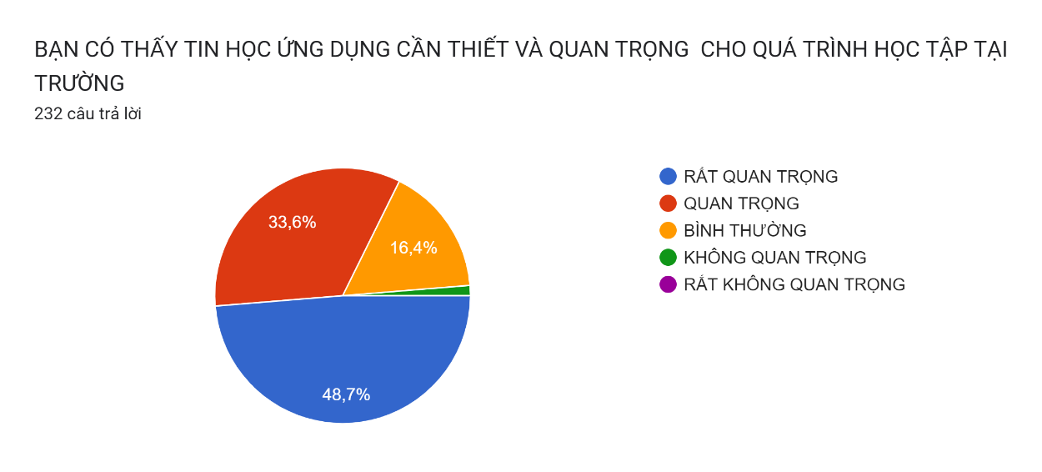
Biểu đồ 01: Kết quả khảo sát câu hỏi 01
Kết quả: Trên tổng số 232 Mẫu khảo sát: Có 191 sinh viên (tương đương 82.3%) cho rằng: tin học ứng dụng quan trọng và rất quan trọng đối với việc học tập. Tuy nhiên, vẫn còn 41 sinh viên (tương đương 17.7%) không đặt nặng vấn đề ứng dụng tin học trong quá trình học tập, nghiên cứu tại trường.

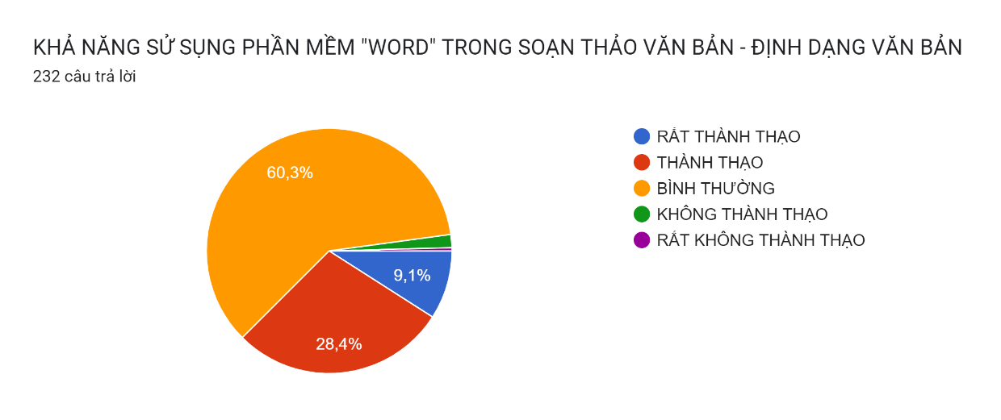
Biểu đồ 02: Kết quả khảo sát câu hỏi 02
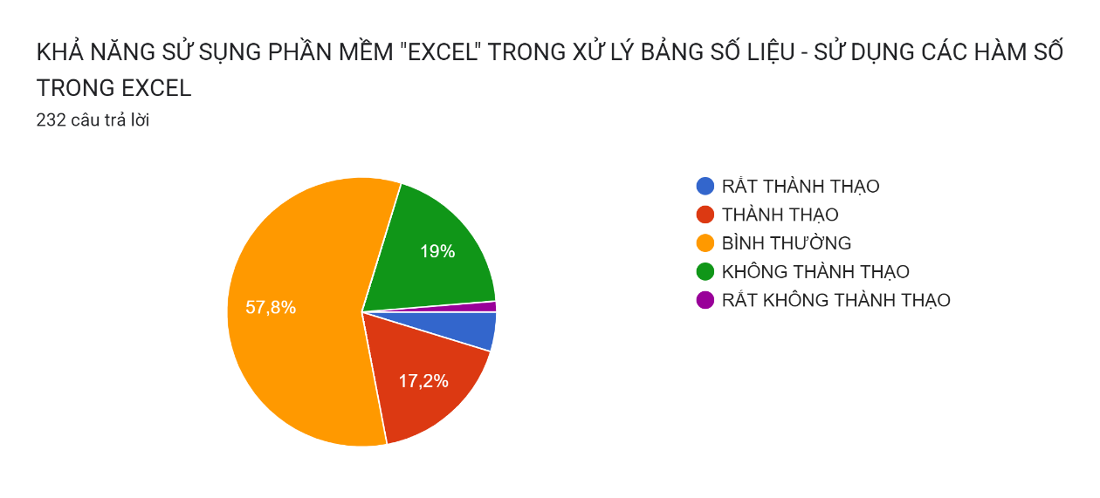
Biểu đồ 03: Kết quả khảo sát câu hỏi 03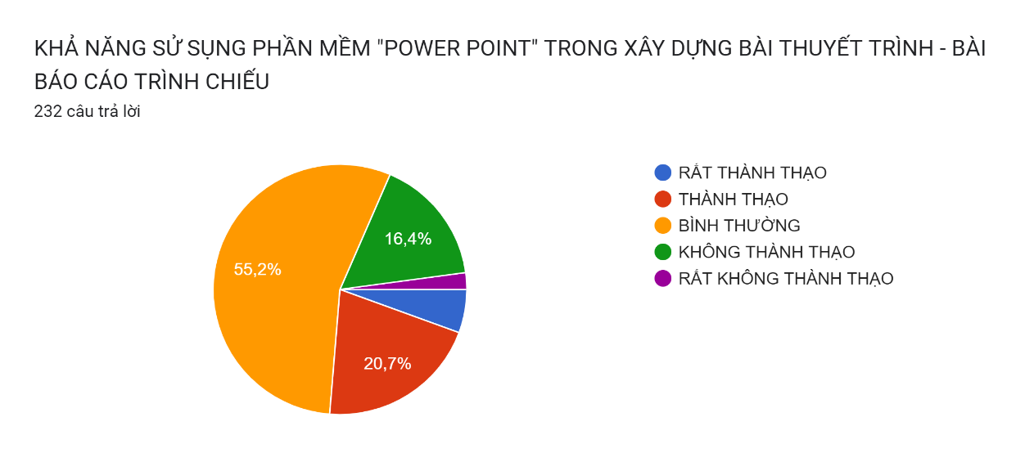
Biểu đồ 04: Kết quả khảo sát câu hỏi 04
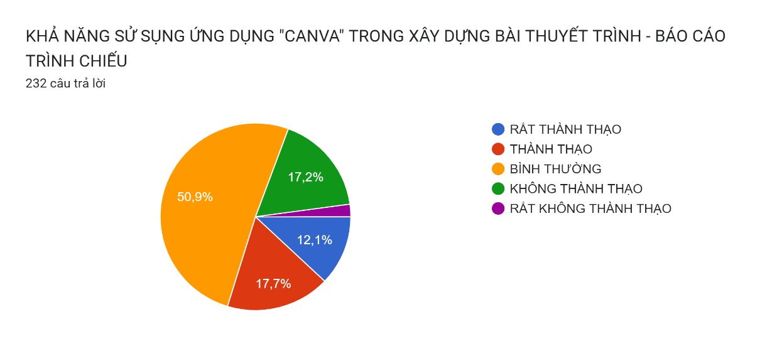
Biểu đồ 05: Kết quả khảo sát câu hỏi 05
Qua các biểu đồ trình bày kết quả khảo sát của câu hỏi: 2, 3, 4, 5 cho thấy: tỷ lệ sinh viên “Rất thành thạo” các phần mềm tin học ứng dụng, đạt tỷ lệ từ 4,7% đến 12,1%. Tỷ lệ sinh viên sử dụng “Thành tạo” các phần mềm tin học chiếm tỷ trọng từ 17,2% đến 28,4%. Nếu quy về số tuyệt đối, thì tổng số sinh viên sử dụng “Thành thạo” và “Rất thành thạo” tin học ứng dụng chỉ đạt con số từ 51 SV đến 87SV trên tổng số 232 SV tham gia khảo sát (tương ứng 21,9% đến 37,5%). Vậy, để nâng cao khả năng ứng dụng công nghệ thông tin của hơn 60% sinh viên còn lại sẽ là một bài toán khó cho khoa Kinh tế và khoa Du lịch – Khách sạn cần phải giải quyết.
2.2.1. Thuận lợi
Hiện nay, Việt Nam có một lợi thế lớn trong chuyển đổi số tại các cơ sở giáo dục nghề nghiệp là sự phổ biến của điện thoại thông minh và mạng Internet. Theo thống kê, lượng người sử dụng Internet tính đến tháng 1/2023 đạt 77,93 triệu người, chiếm 79.1% tổng dân số, thuộc top 10 quốc gia có tỷ lệ người tiếp cận Internet cao nhất. Riêng mạng xã hội, tính đến tháng 1/2023, có tới 70.0 triệu người dùng, chiếm 71.0% dân số. Tỷ lệ người sử dụng Internet trong dân số cao là một trong những điều kiện ban đầu giúp Việt Nam tiếp cận giáo dục 4.0 nhanh hơn.
Tình hình sử dụng các công nghệ số (kỹ thuật số) tại Việt Nam trong năm 2023, tập trung chính vào Internet và những thay đổi, xu hướng liên quan đến việc sử dụng các công nghệ số. Kết nối di động tại Việt Nam trong năm 2023 đang có sự phát triển đáng chú ý. Với sự gia tăng vượt bậc của người dùng điện thoại di động và sự lên ngôi của smartphone, mạng di động đã trở thành công cụ không thể thiếu trong cuộc sống hàng ngày của người dân Việt. Việt Nam đã chứng kiến sự mở rộng của mạng 4G và 5G, cung cấp tốc độ kết nối nhanh hơn, ổn định hơn và cơ hội tiếp cận nội dung trực tuyến đa dạng. Từ việc truy cập thông tin, mạng xã hội, đến thương mại điện tử và giải trí trực tuyến, kết nối di động đã và đang tạo ra nhiều cơ hội và thay đổi cách mọi người tương tác với công nghệ và với nhau.
Tận dụng cơ hội từ xu thế chung ấy, trường Cao đẳng Lý Tự Trọng TP.HCM tiến hành đầu tư các hạng mục: hạ tầng cơ sở phục vụ công tác quản lý và đào tạo được đầu tư khá lớn, gồm hệ thống phần mềm ứng dụng quản lý, thư viện điện tử, trang thiết bị phòng thí nghiệm, phương tiện giảng dạy... đã tạo điều kiện tốt cho việc ứng dụng công nghệ thông tin trong hoạt động giảng dạy và học tập của giảng viên và sinh viên các khoa chuyên môn. Trong đó, bao gồm khoa Kinh tế và Khoa Du Lịch – Khách sạn.
    - Khó Khăn
Trong bối cảnh toàn cầu hóa và Cách mạng công nghiệp 4.0, ứng dụng công nghệ thông tin trong học tập, nghiên cứu và công việc là điều tất yếu. Người học có kỹ năng tin học văn phòng trở thành một yêu cầu thiết yếu đối với hầu hết các ngành nghề. Tuy nhiên, tại Việt Nam, nhiều sinh viên vẫn chưa nắm vững các kỹ năng này khi bước vào kỳ thực tập, gây ra nhiều khó khăn và hạn chế cơ hội phát triển trong môi trường làm việc thực tế.
Theo một khảo sát của Trung tâm Hỗ trợ Sinh viên TP.HCM vào năm 2023, có tới 60% sinh viên thừa nhận họ chưa thành thạo các phần mềm tin học cơ bản như Microsoft Word, Excel, và PowerPoint. Trong khi đó, theo báo cáo của Bộ Giáo dục và Đào tạo, chỉ khoảng 30% trường đại học và cao đẳng tại Việt Nam có chương trình đào tạo kỹ năng tin học văn phòng đạt chuẩn quốc tế.
Theo báo cáo của VietnamWorks năm 2022, khoảng 55% nhà tuyển dụng tại Việt Nam cho rằng kỹ năng tin học văn phòng của sinh viên mới tốt nghiệp là yếu kém. Một nghiên cứu của Viện Nghiên cứu Kinh tế Trung ương vào năm 2021 cho thấy, sinh viên thiếu kỹ năng tin học văn phòng phải mất thêm trung bình 1-2 tháng để thích nghi và học hỏi khi bắt đầu công việc mới. Tỉ lệ sinh viên tự tin về kỹ năng tin học văn phòng của mình chỉ đạt 35%, theo một khảo sát của Báo Tuổi Trẻ năm 2022.
2.3. Một số giải pháp đổi mới phương pháp dạy và học các môn học tích hợp nhằm nâng cao khả năng ứng dụng công nghệ thông tin trong học tập và nghiên cứu của sinh viên khối ngành Kinh tế - Dịch vụ, trường Cao đẳng Lý Tự Trọng Tp.HCM
Để có thể thay đổi nhận thức về tầm quan trọng của việc ứng dụng công nghệ thông tin trong học tập và nghiên cứu của sinh viên, cần có sự phối hợp đồng bộ giữa các khoa chuyên môn, sự tham gia của doanh nghiệp, đặc biệt có sự hướng dẫn, chia sẻ từ giảng viên và sự hợp tác, thấu hiểu từ phía sinh viên trong suốt quá trình đào tạo nghề. Trong đó, giảng viên bộ môn tin học và giảng viên bộ môn chuyên ngành đóng vai trò chủ đạo trong đổi mới phương pháp dạy – học của giảng viên và sinh viên khối ngành Kinh tế - Dịch vụ.
2.3.1. Đối với Bộ môn Tin học
- Các khóa có sinh viên mới nhập học, năm đầu tiên khi được tham gia học các môn kỹ năng, thì môn tin học ứng dụng là môn mà sinh viên cần phải chú trọng kỹ năng thực hành. Với đội ngũ giảng viên năng động, linh hoạt trong quản lý những buổi thực hành, sinh viên cần hăng hái, tham gia tích cực và có sự chuẩn bị chu đáo cho bài tập thực hành. Bên cạnh đó, phải có thái độ chủ động, tích cực, tự giác, và sáng tạo trong hoạt động để kiến tạo kiến thức. Sinh viên cũng cần phải rèn luyện khả năng tự đánh giá kết quả học tập của mình để trên cơ sở đó bản thân sinh viên có thể điều chỉnh các hoạt động của mình theo mục tiêu đã định.
- Về phía giảng viên giảng dạy tin học: Mỗi giảng viên phải lập kế hoạch dạy học và kế hoạch thực hành chi tiết cho từng môn học đối với mỗi lớp giảng dạy. Giảng viên cần duy trì và nâng cao hiệu quả của phương pháp giảng dạy lý thuyết kết hợp với thực hành ngay trên phòng máy khi giảng các môn Tin học, vừa giúp sinh viên có thể nắm lý thuyết vừa có thể thao tác ngay những nội dung và yêu cầu của bài học. Trong quá trình thực hành, giảng viên cần quan sát phát hiện những sinh viên nhận thức tốt, thực hành đúng theo nội dung, yêu cầu đã đề ra; sắp xếp những sinh viên này ngồi gần các sinh viên chậm hơn để có thể giúp đỡ nhau trong kỹ năng thực hành.
2.3.2. Đối với bộ môn chuyên ngành - Giảng dạy các môn học tích hợp
Kết hợp các phương pháp dạy học có nhiều khả năng dạy học tích hợp, nhằm nâng cao khả năng ứng dụng công nghệ thông tin nói chung và tin học ứng dụng cơ bản nói riêng trong quá trình giảng dạy môn học chuyên ngành. Cụ thể:
- Dạy học theo dự án;
- Dạy học giải quyết vấn đề;
- Tổ chức hoàn thành báo cáo tiểu luận;
- Tổ chức nghiên cứu khoa học…
2.3.2.1. Tổ chức giảng dạy học theo dự án
Dạy học dự án là phương pháp dạy học sẽ có những kỹ thuật giảng dạy được xây dựng khác nhau. Thường thì những dự án sinh viên tham gia đều có sự hỗ trợ của các giảng viên, giúp sinh viên có thể nắm bắt vấn đề, hiểu rõ được nội dung hơn. Ngoài ra, còn có sự hỗ trợ từ các thiết bị công nghệ để hỗ trợ cho quá trình của người học được suôn sẻ hơn. Mỗi đầu học kỳ, khi bắt đầu môn học tích hợp, giảng viên tổ chức chia lớp thành nhiều nhóm làm việc, sau đó tiến hành theo trình tự sau đây:
- Bước 1. Chuẩn bị dự án: Gồm những việc sau: Xây dựng ý tưởng; Lựa chọn chủ đề; Lập kế hoạch các nhiệm vụ học tập. Trong đó, giảng viên có nhiệm vụ xây dựng câu hỏi định hướng, kế hoạch dạy học dự án; chuẩn bị tài liệu hỗ trợ sinh viên, các điều kiện thực hiện dự án.
- Bước 2. Thực hiện dự án: Giai đoạn này bao gồm những công việc sau: thu thập thông tin, điều tra; Thảo luận với các thành viên khác; Tham vấn giảng viên hướng dẫn. Trong bước này giảng viên có nhiệm vụ theo dõi, hướng dẫn, đánh giá sinh viên trong quá trình thực hiện dự án; bước đầu thông qua sản phẩm của các nhóm; sinh viên có nhiệm vụ thu thập, xử lý thông tin; xây dựng sản phẩm hoặc bản báo cáo; phản hồi, thông tin cho giảng viên và các nhóm khác.
- Bước 3. Kết thúc dự án: Gồm các công việc: tổng hợp, báo cáo kết quả dự án. Trong bước này, giảng viên có nhiệm vụ chuẩn bị điều kiện cho buổi báo cáo dự án; theo dõi; đánh giá sản phẩm của các nhóm; Sinh viên có nhiệm vụ giới thiệu sản phẩm dự án, đánh giá kết quả và quá trình thực hiện, rút ra bài học kinh nghiệm.
Thông qua phương pháp dạy và học dự án, đòi hỏi mỗi thành viên trong nhóm đều phải sử dụng công nghệ thông tin trong quá trình làm việc. Cụ thể: các phần mềm phục vụ xuyên suốt dự án có thể đề cập đến gồm: Word dùng để thực hiện báo cáo, Excel sử dụng trong xử lý số liệu và lập các bảng tính, Power Point hoặc Canva dùng trong xây dựng bài thuyết trình kết quả thực hiện dự án, hay giới thiệu sản phẩm thông qua việc giới thiệu trước lớp học. Ngoài ra, trong quá trình làm việc giữa thầy và trò các ứng dụng trong dạy học cũng phát huy được hiệu quả, gồm các ứng dụng: Google Class room, Google drive, myViewBoard, Moodle…
2.3.2.2. Tổ chức giảng dạy học giải quyết vấn đề
Dạy học giải quyết vấn đề là phương pháp dạy học trong đó người dạy tạo ra những tình huống có vấn đề, điều khiển người học phát hiện vấn đề, hoạt động tự giác, tích cực, chủ động, sáng tạo để giải quyết vấn đề và thông qua đó chiếm lĩnh tri thức, rèn luyện kĩ năng và đạt được những mục đích học tập khác. Thông thường giảng viên sẽ đưa những tình huống trong kinh doanh, trong công tác quản lý, trong quá trình tác nghiệp thực tế làm đề tài. Các nhóm sinh viên sẽ tương tác, thảo luận và đưa ra phương hướng xử lý vấn đề một cách hiệu quả thông qua các bước dưới đây:
- Bước 1. Nhận biết (phát hiện) vấn đề
- Phát hiện vấn đề từ một tình huống gợi vấn đề.
- Giải thích và chính xác hoá tình huống để hiểu đúng vấn đề được đặt ra.
- Phát biểu vấn đề và đặt mục tiêu giải quyết vấn đề đó.
- Bước 2. Giải quyết vấn đề
- Phân tích vấn đề làm rõ mối liên hệ giữa cái đã biết và cái cần tìm;
- Đề xuất và thực hiện hướng giải quyết vấn đề: Cần thu thập, tổ chức dữ liệu, huy động tri thức; sử dụng những phương pháp, kĩ thuật nhận thức, tìm đoán suy luận như hướng đích, quy lạ về quen, đặc biệt nữa, chuyển qua những trường hợp suy biến, tương tự hóa, khái quát hóa, xem xét những mối liên hệ và phụ thuộc, suy xuôi, suy ngược tiến, suy ngược lùi...
- Kết hợp điều chỉnh, bổ sung.
- Trình bày cách giải quyết.
- Bước 3. Kiểm tra và nghiên cứu lời giải
- Kiểm tra tính đúng đắn hợp lí của giải pháp, tìm những khả năng ứng dụng kết quả, nghiên cứu mở rộng vấn đề…
Đối với việc dạy học theo phương pháp này, vai trò của giảng viên là xây dựng tình huống gợi vấn đề, định hướng cho người học xác định vấn đề và hỗ trợ họ khi cần trong quá trình giải quyết vấn đề. Sau khi sinh viên giải quyết xong vấn đề đặt ra, giảng viên cần phải có thêm bước nhận xét, đánh giá, củng cố, khắc sâu tri thức khoa học mà người học đã lĩnh hội được, đồng thời gợi mở thêm những vấn đề có liên quan, hướng dẫn sinh viên gắn tri thức tích lũy được với thực tiễn…
2.3.2.3. Tổ chức hoàn thành báo cáo tiểu luận
Phương pháp dạy học thông qua việc hướng dẫn sinh viên làm bài tiểu luận là một bài tập nghiên cứu khoa học dùng để trình bày quan điểm, ý kiến, một nghiên cứu, phát hiện mới của sinh viên về chủ đề mà giảng viên đặt ra hoặc cũng có thể là chủ đề mà nhóm sinh viên thực hiện đang quan tâm và có liên quan đến kiến thức chuyên ngành sinh viên đang theo học. Phương pháp tổ chức hoàn thành báo cáo tiểu luận có thể áp dụng cho tất cả các ngành nghề đào tạo và được thực hiện thông qua 5 bước sau đây:
- Bước 1: Xác định đề tài
- Trước tiên cần tìm kiếm và lựa chọn đề tài nghiên cứu. Đề tài có thể do người hướng dẫn nêu ra hay sinh viên phải tự tìm kiếm.
- Sinh viên cần phải biết rõ mục đích nghiên cứu, nội dung đề tài, lý do chọn đề tài, phương pháp nghiên cứu đề tài, giới hạn phạm vi nghiên cứu và cuối cùng là tên đề tài.
- Bước 2: Tập hợp thông tin
- Các nguồn tài liệu như sách, báo, tạp chí, kỷ yếu khoa học…
- Các kết quả có được từ các thí nghiệm, thực nghiệm, thực địa, thực tập, điều tra…
- Kết quả của việc tập hợp thông tin là một bản danh mục các tài liệu tham khảo, trong đó các tài liệu được sắp thứ tự theo tên tác giả hoặc tên tài liệu…
- Bước 3: Lập dàn ý bài tiểu luận
- Phần mở bài: Thường gọi là phần giới thiệu chung, giới thiệu tổng quan về vấn đề mình sẽ viết.
- Phần thân bài: Là phần thực trạng và đánh giá, trình bày thực trạng của vấn đề nêu lên trong đề tài cùng những đánh giá về vấn đề đó.
- Phần kết luận: Viết về các giải pháp, bài học kinh nghiệm rút ra hay phương hướng cho thời gian tới.
- Bước 4: Giải quyết nội dung nghiên cứu
- Nghiên cứu - Làm thí nghiệm - Thực nghiệm - Điều tra - Phỏng vấn, tra cứu tài liệu, tổng hợp và phân tích dữ liệu, suy nghĩ và đưa ra những nhận xét, đánh giá, … cho từng mục trong tiểu luận. Sau đó viết những kết quả nghiên cứu của mình vào tiểu luận.
- Bước 5: Hoàn thiện cấu trúc bài tiểu luận.
Với việc ứng dụng phương pháp giảng dạy này, thì đòi hỏi sinh viên phải dùng các phần mềm ứng dụng để thực hiện và hoàn thành nhiệm vụ học tập do giảng viên giao. Đây cũng là một trong những phương pháp dạy và học phát triển kỹ năng ứng dụng tin học văn phòng của sinh viên một cách hiệu quả.
      - Tổ chức nghiên cứu khoa học
Nghiên cứu khoa học là quá trình thu thập dữ liệu thông qua quan sát, phân tích, thí nghiệm, thực nghiệm… nhằm tìm ra đặc tính, bản chất, quy luật của một sự vật, hiện tượng trong cuộc sống.
Phương pháp dạy - học theo hướng nghiên cứu: là một trong những phương pháp cơ bản của quan điểm dạy - học lấy sinh viên làm trung tâm, là phương pháp dạy - học hướng sinh viên vào việc giải quyết vấn đề và khám phá.
Phương pháp dạy - học này giúp cho sinh viên quen với hoạt động sáng tạo. Bản chất của phương pháp này là cách thức tổ chức hoạt động, tìm tòi, sáng tạo, nhằm làm cho sinh viên giải quyết những vấn đề cần thiết về lý luận và thực tiễn. Biến quá trình đào tạo thành tự đào tạo.
Vai trò của giảng viên là xây dựng những bài tập nhằm yêu cầu sinh viên ứng dụng sáng tạo những kiến thức cơ bản (quan điểm, khái niệm, phương pháp) vào việc giải quyết những vấn đề cơ bản nhưng phải chú ý tính vừa sức kết hợp với tính phức tạp dần của vấn đề và chú ý tính độc lập sáng tạo của sinh viên. Trong quá trình làm việc tự lực của sinh viên, giảng viên cần đóng vai trò tổ chức, hướng dẫn, kiểm tra kết quả và cùng sinh viên đánh giá công việc. Phương pháp dạy - học theo hướng nghiên cứu có thể tổ chức theo hình thức làm bài tập trong lớp với thời gian thích hợp, hoặc tổ chức làm bài tập ở nhà. Phương pháp dạy - học theo hướng nghiên cứu cần thực hiện theo quy trình sau đây:

    - Đối với Đoàn Thanh niên
Đoàn Thanh niên nhà trường phối hợp cùng các khoa chuyên môn cần nghiên cứu, xây dựng bổ sung các Câu lạc bộ dành cho sinh viên như: Câu lạc bộ học thuật, Câu lạc bộ nghiên cứu khoa học, Câu lạc bộ tin học, Câu lạc bộ Tiếng Anh, Câu lạc bộ Kinh tế trẻ, Câu lạc bộ Khởi nghiệp hay Câu lạc bộ Thiện nguyện…Nhằm tạo sân chơi kết nối sinh viên theo chuyên ngành, tạo cơ hội cho sinh viên được tự do trao đổi kiến thức và tích lũy kinh nghiệm ngoài giờ học, sinh viên cũng có dịp được “quây quần” tại đa dạng các câu lạc bộ năng khiếu, sở thích, thể thao, tài năng. Bên cạnh đó, Câu lạc bộ Tin học sẽ góp phần nâng cao kỹ năng sử dụng công nghệ thông tin của các thành viên trong câu lạc bộ, hỗ trợ sinh viên tham gia câu lạc bộ cải thiện được khả năng thực hành máy vi tính của bản thân.
    - Đối với hoạt động gắn kết doanh nghiệp trong đào tạo nghề
Để hoạt động đào tạo ngày càng nâng cao chất lượng, các khoa chuyên môn cần đẩy mạnh gắn kết đào tạo với doanh nghiệp, phối hợp đưa sinh viên ra doanh nghiệp tham gia kiến tập, trải nghiệm doanh nghiệp trong suốt quá trình đào tạo, nhằm giúp sinh viên cọ sát với thực tế công việc chuyên môn, và làm quen với các nghiệp vụ nhằm nâng cao khả năng sử dụng tin học văn phòng vào nghiệp vụ chuyên môn. Khi sinh viên thuần thục kỹ năng tin học văn phòng điều này cho thấy sinh viên có khả năng làm việc chuyên nghiệp và có thể đóng góp cho doanh nghiệp ngay khi còn là thực tập sinh. Những nhà tuyển dụng thường ưu tiên dành cơ hội việc làm cho những ứng viên hội tụ đầy đủ kiến thức chuyên môn và kỹ năng chuyên nghiệp, đồng thời cũng mở ra nhiều cơ hội thăng tiến cho sinh viên trong tương lai.
- Kết luận
Đổi mới phương pháp giảng dạy theo hướng hiện đại, kết hợp ứng dụng công nghệ thông tin là nhiệm vụ cấp thiết mà hầu hết các cơ sở đào tạo nghề đang quan tâm và từng bước thực hiện, nhằm nâng cao chất lượng đào tạo, cung cấp cho xã hội nguồn nhân lực chất lượng cao, đáp ứng nhu cầu thị trường lao động trong bối cảnh cuộc Cách mạng công nghiệp 4.0 đang diễn ra mạnh mẽ. Thời đại đòi hỏi những con người có năng lực tư duy và sáng tạo, đổi mới, có kỹ năng phân tích và tổng hợp thông tin, có khả năng làm việc độc lập và ra quyết định dựa trên cơ sở phân tích các chứng cứ và dữ liệu. Để đào tạo ra những công dân thích hợp cho thế kỉ XXI có đầy đủ kiến thức, kỹ năng và tính chuyên nghiệp trong nghề nghiệp, các khoa chuyên ngành Kinh tế - Dịch vụ thuộc trường Cao đẳng Lý Tự Trọng Thành phố Hồ Chí Minh cần tích cực đổi mới trong công tác quản lý, công tác nghiên cứu khoa học và đặc biệt công tác giảng dạy. Giảng viên và sinh viên cần có sự phối hợp nhịp nhàng trong nhiệm vụ dạy và học. Bên cạnh đó, cần có sự quan tâm, góp sức của các khoa chuyên môn liên quan đến quá trình đào tạo, tổ chức đoàn thể, đặc biệt doanh nghiệp cũng đóng vai trò hết sức quan trọng cho sự thành công trong quá trình đổi mới này./.
TÀI LIỆU THAM KHẢO
- Bùi Thị Huế, Bùi Đức Thịnh, Vũ Thị Tuyết Lan (2022). Chuyển đổi số trong giáo dục và đào tạo. Tạp chí Khoa học và Công nghệ Việt Nam.
- Nguyễn Ngọc Trang - Nguyễn Lan Phương (2022). Xây dựng trường học thông minh trong bối cảnh quốc gia chuyển đổi số. Tạp chí Công thương điện tử.
- Nguyễn Thị Bạch Tuyết (2021) “Ứng dụng công nghệ thông tin trong đổi mới phương pháp giảng dạy theo hướng blended learning”, Đại học Kinh tế quốc dân.
- Nguyễn Thị Bích Loan (2022). Một số giải pháp nhằm phát triển nguồn nhân lực chất lượng cao phục vụ sự nghiệp công nghiệp hóa, hiện đại hóa đất nước đến năm 2030, tầm nhìn 2045. Bộ Nội vụ.
- Lê Văn Tấn, Phạm Quang Trình (2023) “Chuyển đổi số trong hoạt động đào tạo ở trường đại học”. Tạp chí Khoa học Giáo dục Việt nam.
- Trần Văn Tuân (2022) “Vận dụng phương pháp phát hiện và giải quyết vấn đề trong dạy học tác phẩm văn học cho sinh viên ngành Giáo dục Tiểu học, Trường Đại học Trà Vinh”. Tạp chí Khoa học Giáo dục Việt Nam.
- Quyết định 2239/QĐ-TTg ngày 30/12/2021 của Thủ tướng Chính phủ ban hành “Chiến lược Phát triển giáo dục nghề nghiệp giai đoạn 2021 – 2030, tầm nhìn đến năm 2045”.
- Quyết định số 131/QĐ-TTg ban hành ngày 25/1/2022 của Thủ tướng Chính phủ: Phê duyệt Đề án "Tăng cường ứng dụng công nghệ thông tin và chuyển đổi số trong giáo dục và đào tạo giai đoạn 2022 - 2025, định hướng đến năm 2030".

